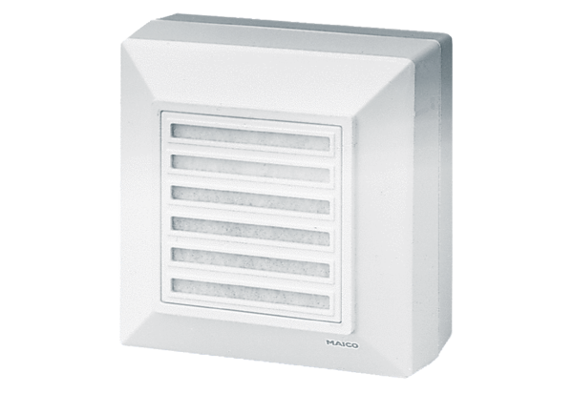Вентилятор для настенного монтажа ERA 17 FКомплект поставки: 1 штукАссортимент:
Номер артикула: 0080.0645Изготовитель: MAICO

